**Logo & M-Files Entegrasyon Gereksinim Dokümanı**

**Entegrasyon Kapsamında Gerekli Olan Elemanlar:**

1. Logo ve “M-Files” satınalma süreçlerini entegre etmek üzere hazırlanan yazılım.
2. Geliştirilen yazılımı “M-Files” ile haberleştirmek üzere geliştirilecek Web Servis.
3. M-Files da bulunan “İşyeri”, “Personel” ve “Departman” elemanlarına senkronizasyon ve merkez yönetimli yaklaşım kazandırabilmek için hazırlanacak ve bir veritabanını besleyecek bir yazılım.
4. **Active Directory & M-Files ‘ ın Entegrasyonu**

M-Files Active Directory’den Kullanıcıların bağlı bulundukları grubu, kullanıcı adlarını, şifrelerini, isimlerini ve mail adreslerini alabilmektedir. Fakat istenilen İş akışını işletebilmek için M-Files içerisinde “Personel”, ”İşyeri”, “Departman” nesneleri bulunmaktadır. İş akışının yetkilendirmelerinde ve doküman yönlendirmesinde bu nesneler kullanılmaktadır. Bu nesneler kullanıcı/danışman şirket tarafından ihtiyaca göre özelleştirildiğinden M-Files Active Directory Entegrasyonu ile beslenmesi mümkün değildir. Bu durumda öngörülen senaryo Active Directory’de bulunan tüm hiyerarşinin harici bir veritabanına çıkartılması ve M-Files’ın ihtiyaç duyacağı nesnelerin buradan doldurulması. Bu bağlamda organizasyonel hiyerarşinin beslenebilmesi için aşağıdaki diyagramda ki gibi bir kırılımlandırma öngörülmüştür;

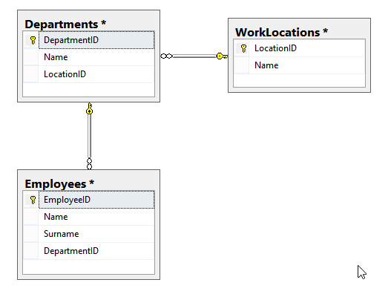

1. **Yazılan Özel Arayüz ve M-Files’ın Entegre Edilmesi**

**İşin Özeti:** M-Files’da satınalma işlemi için ürün kalemi + sayı verisi girilemediğinden bunu yapabilen özel bir arayüz firma tarafından oluşturulacak. Bu arayüz kullanılarak oluşturulan doküman “M-Files” doküman yönetim sistemine otomatik aktarılması.

**Gereksinimler:** M-Files’a kaydedilen dokümanların Metadatası bulunmak zorundadır. Buna göre yaratılan özel arayüzden m-files’a doküman gönderilirken parametrelerin de yanında bulunması gereklidir.

Satınalma Talepleri İçin Gerekli Metadata

* İşyeri
* Talep Eden Personel
* Talep Tarihi
* Talep Numarası
* Konu
* Tutar

Yukarıdaki maddeler göz önünde bulundurularak oluşturulacak arayüzde “İşyerleri”, “Personel Listesi” M-Files’da bulunan değerler ile senkron olmalıdır. Bu iki şekilde sağlanabilir;

* M-Files tarafında yazılacak REST serviste, “İşyerlerini”, “Departmanları”, “Personelleri” gönderen GET metodlar eklenebilir.
* M-Files “İşyeri”, “Personel”, “Departman” Listesini dokümanın 1. Maddesinde yer alan entegrasyon kapsamında dolduracağından ortak veritabanı da kullanılabilir.

1. **Yazılacak REST Servis Konsept Metodları ve Parametreleri**

* **GetWorkLocations (GET Method)**

**Metod Özeti :** Sistem içerisinde bulunan işyerlerini JSON formatında liste olarak döndüren metod.

**Parametreler:** Yok

**Dönen Cevap Türü :** **JSON**

**Dönen Cevap Model Örneği :**

**{** [“Id” : “1”, “Name” : “Örnek İşyeri Adı”] **}**

* **GetDepartments (GET Method)**

**Metod Özeti :** Sistem içerisinde bulunan departmanları JSON formatında liste olarak döndüren metod.

**Parametreler:** Yok

**Dönen Cevap Türü :** **JSON**

**Dönen Cevap Model Örneği :**

**{** [“Id” : “1”, “Name” : “Örnek Departman Adı”, “LocationId” : “1”] **}**

* **GetEmployees (GET Method)**

**Metod Özeti :** Sistem içerisinde bulunan çalışanları JSON formatında liste olarak döndüren metod.

**Parametreler:** Yok

**Dönen Cevap Türü :** **JSON**

**Dönen Cevap Model Örneği :**

**{** [“Id” : “1”, “Name” : “Örnek Personel Adı”, “DepartmentId” : “1”] **}**

* **CreateDocument(POST Method)**

**Metod Özeti:** Gönderilen parametreleri metadata olarak kullanarak M-Files içerisinde doküman yaratıp iş akışına bağlayan metod.

**Parametreler :**

1. documentByteArray : Dokümanın “ByteArray” e dönüştürülmüş hali.
2. documentExtension: Dokümanın uzantısı. Örn: “.pdf”
3. requestDate: Satınalma talebinin yapıldığı tarih.
4. employeeId : Talebi yapan personelin id’si.
5. worklocationId : Talebi yapan personelin işyeri id’si.
6. subjectOfRequest: Yapılan Talebin konusu.
7. Cost:Satınalma talebinin bedeli.
8. requestNumber : Oluşturulan talebin sonradan durumunu takip edilmek üzere kullanılacak numara.

**Gönderilen İstek Türü : JSON**

**Dönen Cevap Türü : JSON**

**İstek Örneği :**

**{**

documentByteArray : [],

documentExtension : “.pdf”,

requestDate : “05.05.2015”,

employeeId : “1”,

workLocationId : “1”,

subjectofRequest : “ Örnek Satınalma Konusu”,

cost: “15.000”

requestNumber : “10044”

**}**

İstek sonucunda doküman oluşturulma durumu döndürülecektir.

* **GetDocumentStatus (GET Method)**

**Metod Özeti :** Daha önceden oluşturulmuş bir satınalma talebinin durumunu sorgulamak için kullanılacak metod.

**Parametreler:**

1. requestNumber: Oluşturulan Talebin Talep Numarası

**Gönderilen İstek Türü : JSON**

**Dönen Cevap Türü : JSON**

**İstek Örneği :**

**{**

requestNumber : “10044”

**}**

**Cevap Örneği:**

**{**

**requestCompleted :** true / false

**}**

**Öngörülen Entegrasyon Diyagramı**

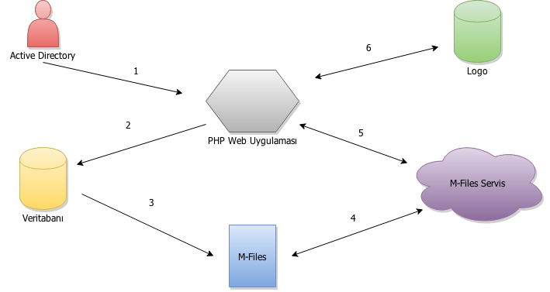

**M-Files Entegrasyon Kapsamında Bulunan Öğeler**

1. Personeller, bağlı oldukları departmanlar ve işyerleri "Active Directory" de saklanmakta. Mars Sportif tarafında geliştirilecek "PHP Web Uygulaması" ile alınabilecek.
2. "PHP Web Uygulaması" ile alınan veriler harici bir veritabanına istenilen tablo yapısında aktarılacak.
3. M-Files "PHP Web Uygulaması" ile bir veritabanına aktarılan verileri belirli aralıkla senkronize edebilecek.
4. "M-Files Servis" ve "M-Files" dokümanların durumunu sorgulama, doküman oluşturma, departman listesini alma, personel listesini alma, işyeri listesini alma konularında iletişim halinde olacak.
5. "PHP Web Uygulaması" Talep formu oluşturulurken kullanacağı "İşyeri", "İlgili Personel" gibi özellikleri beslemek, form submit edildiğinde dokümanı oluşturmak ve daha sonra dokümanın durumunu sorgulama anlamında "M-Files Servis" ile iletişim halinde olacak.
6. "PHP Web Uygulaması" ve "Logo" talep kapsamında kullanılacak ürün kalemlerinin tanımlamalarını alabilmek ve satın alma taleplerinin kapatılabilmesini sağlamak üzere entegre olacak.